Semana: | Lunes 06 al 10 de septiembre
Sector: Comunicación  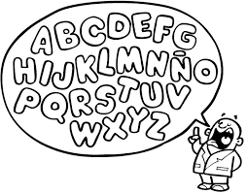 | Próximos contenidos:  • Dictado de palabras simples más sílabas, mezclando las consonantes M y L.  Lunes 06 de septiembre.  - Presentación de la consonante (S) con vídeo y guías de trabajo.  Martes 07 de septiembre.  - Graficar en pizarra la consonante (S) mayúscula más dos planas en cuaderno y la tercera para la casa.  Miércoles 08 de septiembre.  - Graficar en pizarra la consonante (s) minúscula más dos planas en cuaderno y la tercera para la casa.  Viernes 10 de septiembre.
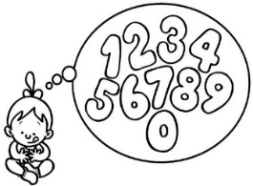  Sector: Matemáticas | Próximos contenidos: Evaluaciones  • Confeccionar una balanza.  Materiales:  -Colgador de ropa.  -Lana.  -Dos vasos plásticos.  Lunes 06 de septiembre.  - Utilizar balanza para para pesar diferentes objetos y anotar en hoja de registro, más guías de trabajo.  Martes 07 de septiembre.  - Guías de trabajo con gráficos para colorear.  Miércoles 08 de septiembre.  - PPT dinámico, repasando lo aprendido.  Viernes 10 de septiembre.
Sector: Historia | Próximos contenidos:  “Importantes de Chile”  •Pablo Neruda  Se mostrará PPT de presentación.  Actividad:  Memorizar, recordar y aprender un poema, más colorear lámina de trabajo.  Jueves 09 de septiembre.
Sector: Ciencias Naturales  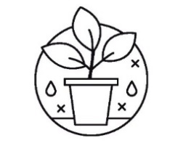 | Próximos contenidos:  “Animales típicos de Chile”  - Disertaciones.  -Águila chilena / Dánae Aguilera  -Picaflor Gigante / Lucas Chávez  -Carpintero / Florencia Mancilla  -Zorzal / Victoria Rubio  -chuncho / Bruno Romero  -Condor / Fabian Arenas  Lunes 06 de septiembre.
Talleres  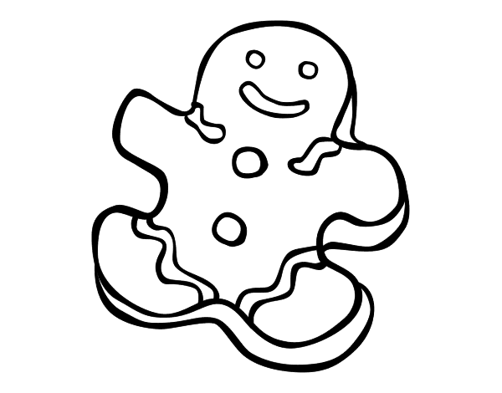  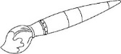 | “Fiestas Patrias”  - Confección de copihues.  Materiales:  - Cinco copitas recortadas de una bandeja de huevos.  - 1 metro de Lana aprox. de preferencia verde.  - Témperas de color verde y rojo.  Miércoles 08 de septiembre.  Viernes 10 de septiembre.
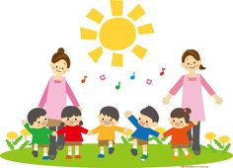
Educadora: Aracely Hernández
Técnico: Vivian Guerra
Kínder 2021
Colegio del Real

